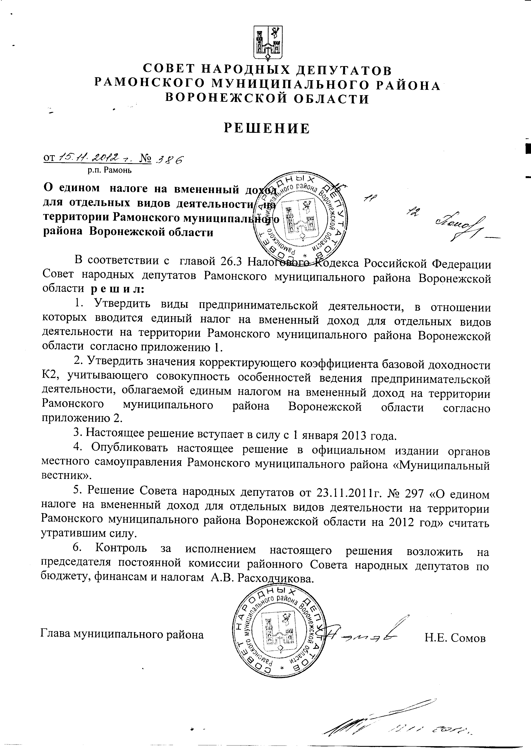

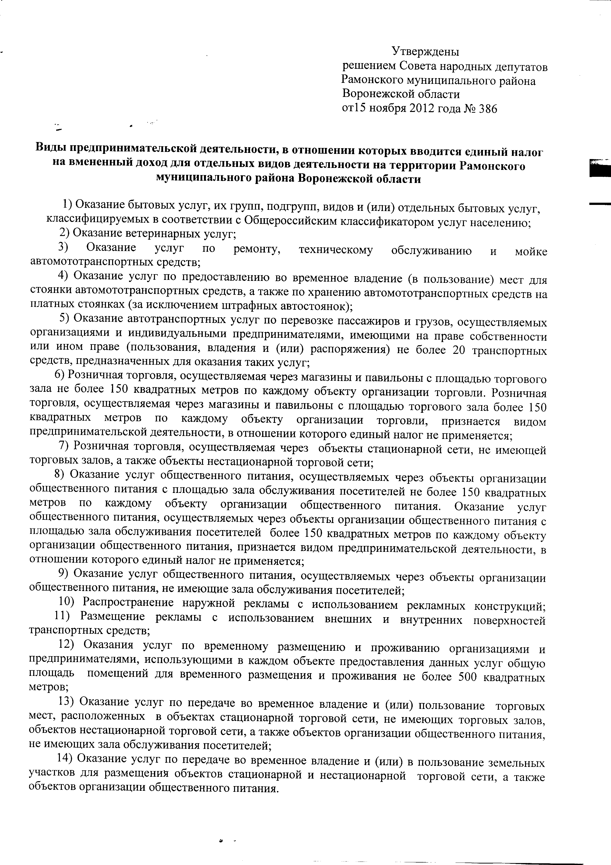

Значения корректирующего коэффициента базовой доходности К2 учитывающего совокупность особенностей ведения предпринимательской деятельности, облагаемой единым налогом на вмененный доход на территории Рамонского муниципального района Воронежской области

Виды деятельности | Численность населенного пункта
Виды деятельности | до 200 человек | от 200 до 500 человек | от 500 до 2000 человек | от 2000 до 10000 человек
1 | 2 | 3 | 4 | 5
1. Оказание бытовых услуг

1.1 ритуальные услуги | 0,083 | 0,221 | 0,285 | 0,491
1.2 изготовление и ремонт ювелирных изделий | 0,167 | 0,474 | 0,633 | 0,949
1.3 услуги парикмахерских | 0,154 | 0,379 | 0,491 | 0,617
1.4 другие виды, (за исключением услуг ломбардов и услуг по ремонту, техническому обслуживанию и мойке автотранспортных средств, услуг по изготовлению мебели, строительству индивидуальных домов) | 0,094 | 0,281 | 0,388 | 0,586
1.5 расположенные в пределах 500 м. от автомагистрали М-4 «Дон! | 1,0 | 1,0 | 1,0 | 1,0
2. Оказание ветеринарных услуг
 | 0,11 | 0,11 | 0,254 | 0,254
3. Оказание услуг по ремонту, техническому обслуживанию и мойке автотранспортных средств
 | 0,205 | 0,316 | 0,412 | 0,601
3.1. расположенные в пределах 500 м. от автомагистрали М-4 «Дон» | 1,0 | 1,0 | 1,0 | 1,0
4. Оказание услуг по предоставлению во временное владение (в пользование) мест для стоянки автомототранспортных средств, а также по хранению автомототранспортных средств на платных стоянках
 | 1,0 | 1,0 | 1,0 | 1,0
5. Оказание автотранспортных услуг по перевозке грузов
 | 1,0 | 1,0 | 1,0 | 1,0
6. Оказание автотранспортных услуг по перевозке пассажиров
6.1. легковыми такси | 0,7 | 0,7 | 0,7 | 0,7
6.2. автотранспортными средствами с количеством посадочных мест до 15 включительно (кроме легковых такси) | 0,39 | 0,39 | 0,39 | 0,39
6.3. автотранспортными средствами с количеством посадочных мест от 16 до 25 включительно | 0,23 | 0,23 | 0,23 | 0,23
6.4. автотранспортными средствами с количеством посадочных мест свыше 25 | 0,17 | 0,17 | 0,17 | 0,17
7. Розничная торговля
7.1. осуществляемая через объекты стационарной торговой сети, имеющей торговые залы:
- без реализации алкогольной продукции | 0,018 | 0,102 | 0,24 | 0,281
- с реализацией алкогольной продукции | 0,020 | 0,115 | 0,271 | 0,317
В том числе:
7.1.1. расположенные в пределах 500 м. от автомагистрали М-4 «Дон» | 1 | 1 | 1 | 1
7.1.2 торговля в малонаселенных пунктах, не имеющих стационарной торговой сети (при условии заключения договоров на выездную торговлю) | 0,011 | 0,064 | 0,113 | 0,139
7.1.3. торговля в аптечных учреждениях, имеющих соответствующие лицензии на изготовление лекарственных средств, хранение и реализацию наркотических препаратов, спирта | 0,018 | 0,113 | 0,186 | 0,186
7.2. осуществляемая через объекты стационарной торговой сети, не имеющие торговых залов, а также, через объекты нестационарной торговой сети, площадь торгового места в которых не превышает 5 квадратных метров
7.2.1 осуществляемая через объекты стационарной торговой сети, не имеющие торговых залов, площадь торгового места в которых не превышает 5 квадратных метров | 0,154 | 0,308 | 0,477 | 0,547
7.2.2. осуществляемая через объекты нестационарной торговой сети, площадь торгового места в которых не превышает 5 квадратных метров | 0,154 | 0,308 | 0,477 | 0,547
7.2.3. расположенные в пределах 500 м. от автомагистрали М-4 «Дон» | 1 | 1 | 1 | 1
7.3. осуществляемая через объекты стационарной торговой сети, не имеющие торговые залы, а так же через объекты нестационарной торговой сети, площадь торгового места которых превышает 5 квадратных метров
7.3.1. осуществляемая через объекты стационарной торговой сети, не имеющие торговых залов, площадь торгового места в которых превышает 5 квадратных метров | 0,154 | 0,336 | 0,491 | 0,575
7.3.2. осуществляемая через объекты нестационарной торговой сети, площадь торгового места в которых от 5 до 10 квадратных метров | 0,084 | 0,196 | 0,295 | 0,344
7.3.3. осуществляемая через объекты нестационарной торговой сети, площадь торгового места в которых превышает 10 квадратных метров | 0,042 | 0,098 | 0,155 | 0,183
7.3.4. расположенные в пределах 500 м. от автомагистрали М-4 «Дон» | 1,0 | 1,0 | 1,0 | 1,0
7.3.5. торговля лекарственными средствами, изделиями медицинского значения, предметами ухода за больными и медицинской техникой в фельдшерско-акушерских пунктах | 0,017 | 0,052 | 0,053 | 0,053
7.4. Развозная и разностная торговля | 0,14 | 0,28 | 0,58 | 0,72
8. Оказание услуг общественного питания
8.1. Оказание услуг общественного питания через объекты организации общественного питания, имеющие залы обслуживания посетителей:
8.1.1. Услуги общественного питания, осуществляемые в ресторанах и барах | 0,016 | 0,1 | 0,17 | 0,521
8.1.1.1. расположенные в пределах 500 м от автомагистрали М-4 «Дон» | 1,0 | 1,0 | 1,0 | 1,0
8.1.2. Услуги общественного питания, осуществляемые в кафе | 0,016 | 0,1 | 0,172 | 0,521
8.1.2.1 расположенные в пределах 500 м от автомагистрали М-4 «Дон» | 1 | 1 | 1 | 1
8.1.3. Услуги общественного питания, осуществляемые в столовых и буфетах | 0,015 | 0,098 | 0,165 | 0,254
8.1.3.1. расположенные в пределах 500 м от автомагистрали М-4 «Дон» | 0,52 | 0,52 | 0,52 | 0,52
8.1.4. Услуги общественного питания, осуществляемые в закусочных и других точках общественного питания | 0,013 | 0,077 | 0,133 | 0,401
8.1.4.1. расположенные в пределах 500 м от автомагистрали М-4 «Дон» | 1 | 1 | 1 | 1
8.1.5. Услуги общественного питания, осуществляемые в точках (местах) общественного питания, расположенных на территориях медицинских и образовательных учреждений | 0,016 | 0,068 | 0,087 | 0,115
8.2. Оказание услуг общественного питания через объекты организации общественного питания, не имеющие залов обслуживания посетителей | 0,016 | 0,1 | 0,172 | 0,274
8.2.1. расположенные в пределах 500 м от автомагистрали М-4 «Дон» | 0,6 | 0,6 | 0,6 | 0,6
9. Распространение и (или) размещение наружной рекламы
9.1. Распространение наружной рекламы с использованием рекламных конструкций (за исключением рекламных конструкций с автоматической сменой изображения и электронных табло) | 0,105 | 0,105 | 0,105 | 0,105
9.1.1. расположенные в пределах 500 м от автомагистрали М-4 «Дон» | 0,206 | 0,206 | 0,206 | 0,206
9.2. Распространение наружной рекламы с использованием рекламных конструкций с автоматической сменой изображения | 0,112 | 0,112 | 0,112 | 0,112
9.2.1. расположенные в пределах500 м. от автомагистрали М-4 «Дон» | 0,222 | 0,222 | 0,222 | 0,222
9.3. Распространение наружной рекламы посредством электронном табло | 0,104 | 0,104 | 0,104 | 0,104
9.3.1. расположенные в пределах500 м. от автомагистрали М-4 «Дон» | 0,206 | 0,206 | 0,206 | 0,206
9.4. Размещение рекламы с использованием внешних и внутренних поверхностей транспортных средств | 0,104 | 0,104 | 0,104 | 0,104
10. Оказание услуг по временному размещению и проживанию организациями и предпринимателями, использующими в каждом объекте представления данных услуг общую площадь спальных помещений не более 500 квадратных метров
 | 0,617 | 0,617 | 0,617 | 0,617
11. Оказание услуг по передаче во временное владение и (или) пользование стационарных торговых мест
11.1. Оказание услуг по передаче во временное владение и (или) пользование торговых мест, расположенных в объектах стационарной торговой сети, не имеющие торговых залов, объектов нестационарной торговой сети, а также объектов организации общественного питания, не имеющих залов обслуживания посетителей, если площадь каждого из них не превышает 5 квадратных метров по реализации:
11.1.1.  продовольственных товаров | 0,016 | 0,104 | 0,23 | 0,274
11.1.2.  непродовольственных товаров | 0,016 | 0,046 | 0,079 | 0,094
11.2. Оказание услуг по передаче во временное владение и (или) пользование торговых мест, расположенных в объектах стационарной торговой сети, не имеющих торговых залов, объектов нестационарной торговой сети, а также объектов организации общественного питания, не имеющих залов обслуживания посетителей, если площадь каждого из них превышает 5 квадратных метров по реализации:
11.2.1.  продовольственных товаров | 0,01 | 0,065 | 0,153 | 0,183
11.2.2. непродовольственных товаров | 0,007 | 0,023 | 0,04 | 0,048
12. Оказание услуг по передаче во временное владение и (или) пользование земельных участков
12.1. Оказание услуг по передаче во временное владение и (или) пользование земельных участков для размещения объектов стационарной и нестационарной торговой сети, а также объектов организации общественного питания, если площадь земельного участка не превышает 10 квадратных метров
 | 0,791 | 0,791 | 0,791 | 0,791
12.2. Оказание услуг по передаче во временное владение и (или) пользование земельных участков для размещения объектов стационарной и нестационарной торговой сети, а также объектов организации общественного питания, если площадь земельного участка превышает 10 квадратных метров
 | 0,396 | 0,396 | 0,396 | 0,396

* К2 – корректирующий коэффициент базовой доходности, учитывающий совокупность особенностей ведения предпринимательской деятельности, в том числе, ассортимент товаров (работ, услуг), сезонность, режим работы, величину доходов, особенности места ведения предпринимательской деятельности, площадь информационного поля электронных табло, площадь информационного поля наружной рекламы с автоматической сменой изображения, количества автобусов любых типов, трамваев, троллейбусов, легковых и грузовых автомобилей, прицепов, полуприцепов и прицепов-роспусков, речных судов, используемых для распространения и (или) размещения рекламы, и иные особенности.

